**Конспект НОД в средней группе ДОУ**

**по нравственно-патриотическому воспитанию детей**

**Тема: « Моя большая и малая Родина».**

**Подготовила и провела воспитатель**

**МБДОУ«Солнышко» с.Холмовка**

**Бахчисарайский район РК**

**З.С.Зейтуллаева**

**Цели:**

* дать детям представление, что такое Родина, родной край;
* развивать у детей чувство патриотизма и любви к своей Родине.

**Задачи:**

* формировать у детей представление о России как о родной стране;
* формировать уважительное отношение к государственной символике;
* знакомить детей с понятием о Родине малой и большой;
* воспитывать у детей любовь к Родине, краю, к родному селу;
* учить отвечать на вопросы, строить простые распространенные предложения;
* расширять словарный запас детей за счёт имён существительных: родители, родственники, страна, село, край, полуостров и имён прилагательных: родная, родной, большая, малая, могучая.

**Словарная работа:**

* родная сторона, Родина, Россия, Крым, Холмовка, родной дом, улица.

**Интеграция областей:**

* образовательные области: «Познание», «Коммуникация», «Социализация», «Музыка».

**Материалы:**

* карта России, глобус, фотографии «Уголки России», «Крым», «село Холмовка», аудиозаписи : Гимн России, песня о Родине.

**Ход занятия:**

* Здравствуйте, ребята и гости!

Сегодня мы с вами попытаемся раскрыть тайну одного слова.

Вы готовы узнать?

Тогда соберемся в круг.

* Собрались ребята в круг, я твой друг и ты мой друг,

Дружно за руки возьмёмся, и друг другу улыбнемся!

*(дети садятся)

* Сначала давайте вспомним одно знакомое слово. Вслушайтесь внимательно и вспомните его секрет. Это слово, «родная».
* Что для нас будет «родным» или кто?
* У каждого человека на земле есть самый близкий родной человек - мама, которая дала ему жизнь.
* У каждого человека есть родная земля, т.е. то место, где он живет.

У всех людей есть еще самое дорогое - это родная страна.

**\*Игра «Подбери словечко»**

Нужно вспомнить и подобрать к словам «родная», «родной», подходящие слова.

* Вспомните, кого или что мы можем назвать родным.
* (дети): папа, бабушка, дедушка, брат, сестра, дом, детский сад, село и т.д.
* Замечательно подобрали. А ответьте, пожалуйста, мне на вопрос:«Родная сторона» - что это?
* (дети): это то место, где я родился, живу, где мои мама и папа живут, где мой дом, где всё родное: улица, детский сад, школа.
* По - другому «родная сторона» - Родина.

**Послушаем стихотворение о Родине**

**Катя:**  Что мы Родиной зовём?

Дом, где мы с тобой живём,

И березы, вдоль которых

Рядом с мамой мы идём.

**Тимур:** Что мы Родиной зовём?

Поле с тонким колоском,

Наши праздники и песни,

Тёплый вечер за окном.

* Родина - это то место, где всё родное: дом, улица, друзья, родители, родные.

Это наша страна, в которой мы живём.

И у всех Родина одна!

* Кто из вас знает, как называется наша страна, в которой мы живём?
* (дети): Россия!
* Да, наша Родина - Россия.

И я предлагаю, всем нам отправится в путешествие по нашей Родине, по России.

Предлагаю на воздушном шаре. Не против? Располагайтесь поудобнее, взлетаем.

Поднимаемся всё выше и выше. Берите бинокли, давайте посмотрим, как выглядит наша страна с высоты?

* Голубого цвета полоски, что это? дети: это - реки
* Коричневого? - горы, земля
* Жёлтого? - поля, степи
* а зелёного? - леса
* Давайте опустимся на землю и поближе рассмотрим всё вокруг.
* Посмотрите ребята на карту. Покажите мне, пожалуйста, на карте, где расположена Россия.

А какая она - Россия?

Предлагаю послушать стихотворение

**Арина:**  А мы живём в России:

У нас леса густые,

У нас берёзы белые

И космонавты смелые.

**Даниил:** И небо наше чистое,

И реки наши быстрые,

И Москвы - столицы нашей,

В целом мире нету краше!

* Ребята как называется столица нашей страны? - (Москва)
* Москва - столица, главный город нашей Родины.
* У каждой страны есть свои символы: флаг, герб, гимн.

**Д/и «Найди флаг России»**

(детям предлагаются картинки флаги 4-5 стран).

**Маргарита:** Белый цвет - берёза,

Синий - неба цвет,

Красная полоска-

Солнечный рассвет.

**Д/и «Найди герб России».**

(детям предлагается выбрать из 4-5 герб страны).

**Лиза:** У России величавой

На гербе орёл двуглавый,

Чтоб на запад, на восток

Он смотреть бы сразу мог.

Сильный, мудрый он и гордый,

Он - России дух свободный!

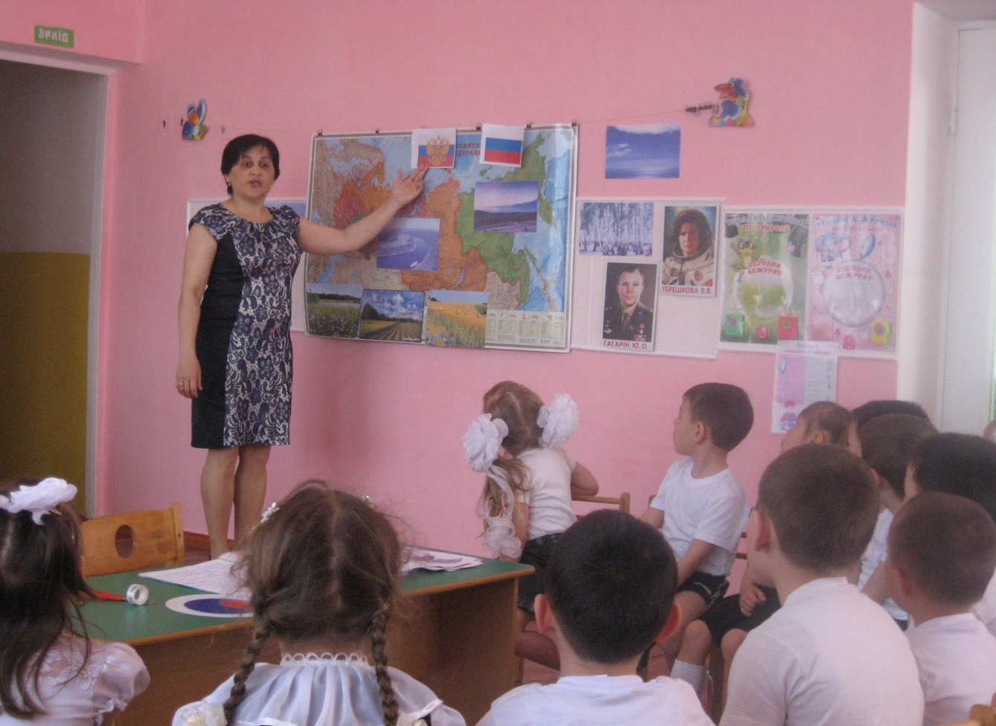

* А что же такое гимн?
* Гимн - это самая главная песня нашей страны. Гимн слушают стоя.

(прослушивание гимна).

* Ребята, давайте все вместе ещё раз подойдём к карте и посмотрим, какая большая наша страна.
* (дети): в ней много рек, морей, гор, лесов, городов и сёл.
* Всё это наша с вами большая Родина - Россия.

**Физминутка.**

* **В России** очень много красивых и удивительных мест. Сегодня наш друг - «Карандаш» проводит экскурсию - выставку по интересным местам нашей Родины. А вот по каким, надо отгадать. Но, для начала, отгадайте загадку.

Море Чёрное шумит,

Край наш морем знаменит.

Славен солнцем южным,

И народом дружным!

(Крым)

* Предлагаю полюбоваться чудесными картинами - пейзажами. Красивый край, где мы с вами живём, наш полуостров - Крым.

**Тимур:** Крым! Крым! Крым!

Это неба удивительный простор.

Это трав целебных пахнущий ковёр.

Это моря райские места.

Посмотри, вокруг, какая красота!

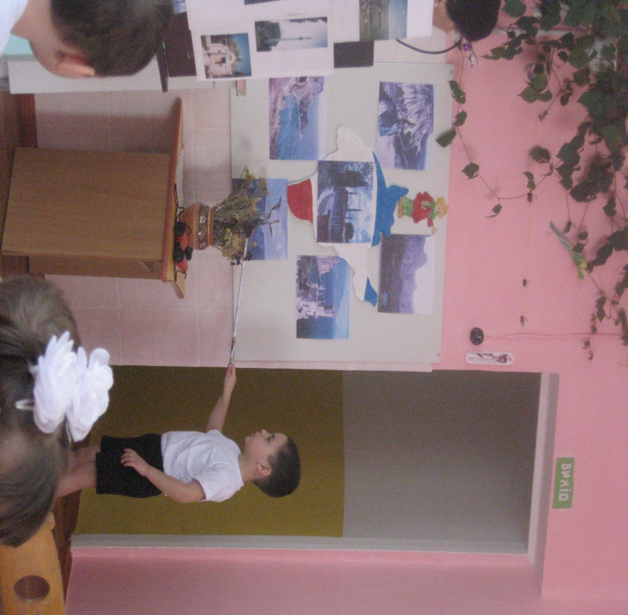

* А какими морями омывается наш Крым?
* (дети): Чёрным и Азовским морями.
* Крым - это тоже Родина. Но у каждого человека есть малая Родина. Это то место, где он родился, где живут его родители, родственники, родная улица, дом.

(детям предлагается рассмотреть фотографии достопримечательностей села).

* Как называется наше село?
* (дети): наше село называется - Холмовка. Вокруг села много холмиков, озёра, лес.

**Миша, Катя:** читают стихотворение местной поэтессы Людмилы Карпенко «Себя не мыслю без Холмовки».

**Д/и «Наше село какое?» ( с сердечками).**

* (дети подходят к столу, берут сердечки и говорят какое село (слова -
* им. прилагательные: чистое, красивое, зелёное, любимое, удивительное, цветущее, прекрасное, замечательное и т.д.)
* а (воспитатель) и многонациональное: здесь живут и русские, украинцы, крымские татары.

**Итог.**

* Ребята, чем мы сегодня занимались? Почему вы любите свою малую Родину? Что нужно делать, чтобы наша Родина с каждым годом становилась краше? (ответы детей).

**Д/и «Можно - нельзя».**

* Рвать цветы на клумбах
* Сажать деревья, цветы
* Любоваться природой
* Кричать, шуметь в общественных местах
* Бросать фантики от конфет
* Разговаривать в спокойном и вежливом тоне
* Ломать гнёзда, муравейники
* Помогать взрослым

Вот и подошло к концу наше занятие.

Давайте выложим модель большой и малой Родины:

* Родная сторона, Родина - Россия (белый большой круг)
* Крым в составе России (синий средний круг)
* семья, дом, село - малая Родина (красный маленький круг).

